Министерство образования Республики Беларусь

Учреждение образования

БЕЛОРУССКИЙ ГОСУДАРСТВЕННЫЙ УНИВЕРСИТЕТ ИНФОРМАТИКИ И РАДИОЭЛЕКТРОНИКИ

Инженерно-экономический факультет

Кафедра экономической информатики

ОТЧЕТ

по лабораторной работе №5

по предмету «Системы и технологии интеллектуальной обработки данных»

## Обработка оперативных данных, базовые графические возможности

|  |  |
| --- | --- |
| Выполнил: | Студент группы 772303  Болзан И.А. |
| Проверил: | Ассистент кафедры ЭИ Кунцевич А.А. |

Минск 2020

R script

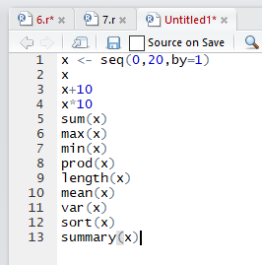

Результат выполнения

